Муниципальное бюджетное дошкольное образовательное учреждение
«Детский сад « Вишенка» с. Красное»
Симферопольского района Республики Крым

Родительское собрание

«Нужно ли воспитывать в детях дошкольного возраста патриотизм? »

Воспитатель: Геращенко Н.Ю.
апрель 2016 год

Цель: формировать обобщенное представление родителей в вопросах воспитания патриотизма.
Задачи: Воспитывать интерес к культуре своего народа, поддерживать проявление потребности в получении и потребности в практическом применении сведений о национальной культуре.
Способствовать формированию понятий о Родине, родном крае, городе.
План встречи:
1.Презентация проекта «Нужно ли воспитывать в детях патриотизм?» - воспитатель старшей разновозрастной группы.
2.Доклад « Патриотическое воспитание в МБДОУ « Детский сад « Вишенка»- старший воспитатель.
3.КВН « Русское народное творчество»

Ведущий. Здравствуйте уважаемые родители! Форма нашей сегодняшней встречи «Встреча с интересными людьми». А интересные люди – это все мы, все вы.
- Нужно ли воспитывать в детях дошкольного возраста патриотизм?
Слайд 1
Некоторые отвечают: «Да зачем, да пусть детство почувствуют, да наиграются».
Так отвечают те, кто не понимает значение слова «патриотизм».

-Как вы, уважаемые родители считаете, что означает это слово.
(ответы родителей)
Слайд 2
Слайд 3
Патриотические чувства нужно начинать с дошкольного возраста. Крылатая фраза говорит: «Всё начинается с детства». С младенчества ребёнок слышит родную речь. Песни матери, сказки которые волнуют, увлекают, ребёнка, заставляют его плакать и смеяться, показывают ему, что народ считает самым важным богатством трудолюбие, дружбу, взаимопомощь. Слушая сказки, ребёнок начинает любить то, что любит его народ, и ненавидеть то, что ненавидит народ. Пословицы, поговорки формируют начало любви к своему народу, к стране.
Слайд 4
Любовь маленького ребёнка-дошкольника к Родине начинается с отношения к самым близким людям - матери, отцу, бабушке, дедушке с любви к своему дому, улице, на которой живёт, детсаду.

Слайд 5
Очень рано в мир ребёнка входит природа родного края. Река, лес, поле, от первого общего восприятия ребёнок переходит к конкретизации- у него появляются любимые уголки для игры, любимые деревья, тропинки в лесу. Это всё у ребёнка остаётся родным в памяти на всю жизнь.

Слайд 6
Большое внимание на детей оказывают конкретные проявления патриотических чувств родителей в повседневной жизни.
-Например: отец, придя с работы, увлеченно рассказывает о своих делах на производстве, об успехах.
-Или: мать, листая семейный альбом, рассказывает детям о членах семьи, о бабушках и дедушках, которые воевали за родную землю, имеют награды за свой труд, вспоминает истории из жизни семьи.

Слайд 7
Если в семье ценят искусство, показывают детям шедевры народного творчества, уважительно относятся к искусству всех народов нашей страны – все это воспитывает в детях чувство патриотизма.
Любовь к родине проявляется в постоянном стремлении человека делать жизнь лучше – хорошо учиться в школе, хорошо работать, помогать тому, кому нужна наша помощь. Поддержать хорошее дело, выступить против зла и насилия – это тоже патриотизм.

Слайд 8
Из недостатков семейного воспитания вырастают различные пороки. Вырастают молодые люди, у которых нет ничего святого: ни семьи, ни родины.
Именно в семье закладывается фундамент патриотизма, зарождается чувство любви к матери, к своей семье, своему родному городу, к человечеству в целом.
От родителей дети узнают о хороших и плохих людях, о долге и справедливости, смелости и отваге. Сила примера родителей в формировании истинного патриота Родины очень велика.
Слайд 9
Успеха в патриотическом воспитании можно достигнуть только если сами родители будут знать и любить историю своей страны, своего народа.
Никакие знания не дадут положительного результата, если родители сами не будут восторгаться своей страной, своим городом, своим селом.

Слайд 10
«Ты вспоминаешь не страну большую, которую изъездил и узнал.
Ты вспоминаешь Родину такую, которую ты в детстве увидал».

Советы для родителей:
« С чего начинается патриотическое воспитание»
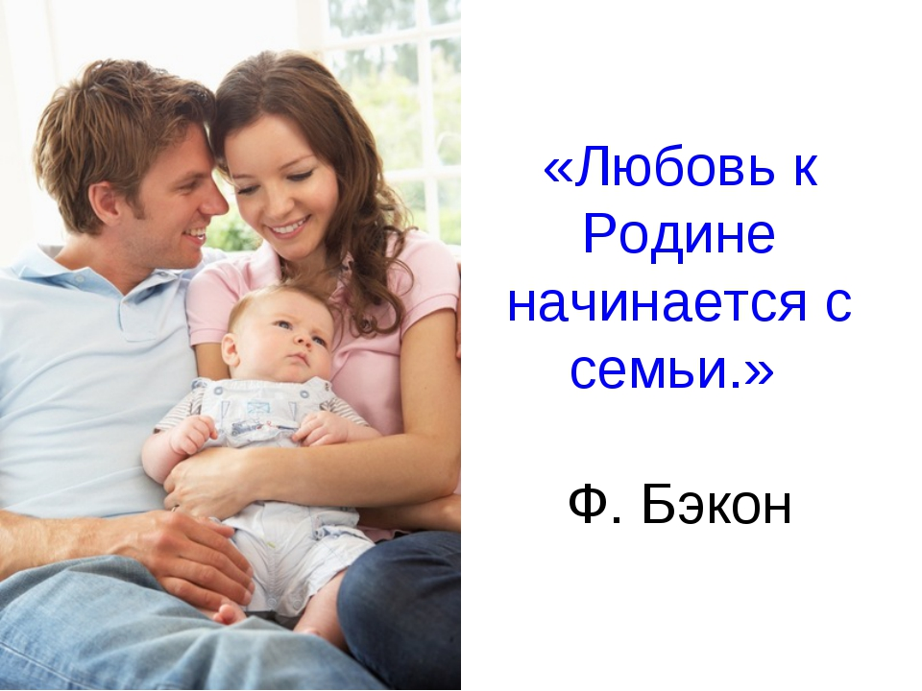

1. Начните с самих себя: «Где любовь да совет, там и горя нет» (р. н. п).
2. С самого раннего возраста давайте понять ребёнку, что главные в семье- это родители, но не унижайте и считайтесь с мнением ребёнка.
3. Не забывайте про родных и близких, помните о старшем поколении. (Можно составить генеалогическое дерево, соберите альбом с фото родных, запишите рецепты бабушек, делайте с ребёнком подарки для близких своими руками и тд.) .
4. С самого рождения знакомьте своё дитя с русским фольклором: колыбельными, прибаутками, потешками, пословицами и поговорками, загадками.
5. Не забывайте читать ребёнку народные сказки (в них добро обязательно побеждает зло, а любовь к родным, своей земле- главное оружие русского человека)
6. Приобщайте детей к традициям празднования народных праздников : выучите стишок, закличку, песенку; сделайте какую- либо поделку, поздравьте родных или просто знакомых.
7. Знакомьте детей с народными играми (играми своего народа) и сами принимайте в них участие. Ребёнок должен быть сильным не только разумом, но и духом.
8. Знакомьте детей с государственными и региональными праздниками, которые имеют большое значение в жизни вашего города (села) .
9. Посещайте с детьми выставки и музеи народного творчества, быта.
10. Учите ребёнка видеть красоту природы, любить свой край.

